Electra ръководство за инсталиране

Съдържание

Electra ръководство за инсталиране  1

Изтегляне и инсталиране на софтуера  1

Езикови настройки  5

Влизане за първи път  7

Настройки на парола  9

Регистрация на софтуер от v7.00-15 версия  11

Регистрация на софтуера до v7.00-14 версия (остаряла)  15

## **Изтегляне и инсталиране на софтуера**

Когато договорът е сключен от банковия клон, трябва да инсталирате софтуера, аз ще ви помогна в този процес.

Първо се нуждаете от инсталационния пакет. Можете да го получите от следния линк:

<https://www.otpbank.hu/portal/hu/MKV/OTPdirekt>   
  
Има раздел Electra, където можете да намерите информация за програмата.

Трябва да превъртите малко надолу и след това да изтеглите „Telepítőkészlet v 7.XX -XX” от тук:

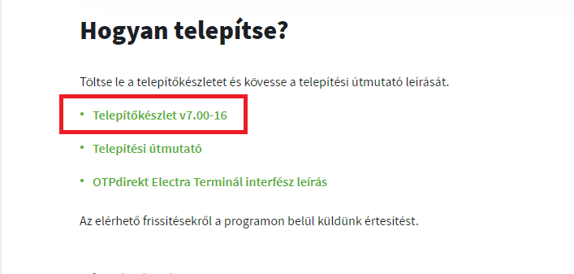

В момента тази страница е достъпна само на унгарски. Ако зададете езика на английски, не можете да достигнете до инсталатора.

Когато изтеглите този файл , трябва да го извлечете, най-лесният начин да направите това е да плъзнете и пуснете папката от .zip файла на вашия работен плот. След това можете да стартирате инсталатора от папката „winelectra- 7.xx -xx\disk1”, като стартирате приложението set_up.exe.

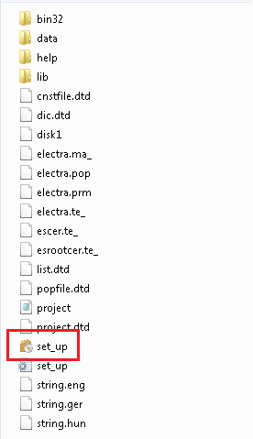

Когато инсталаторът се отвори, можете да изберете езика.

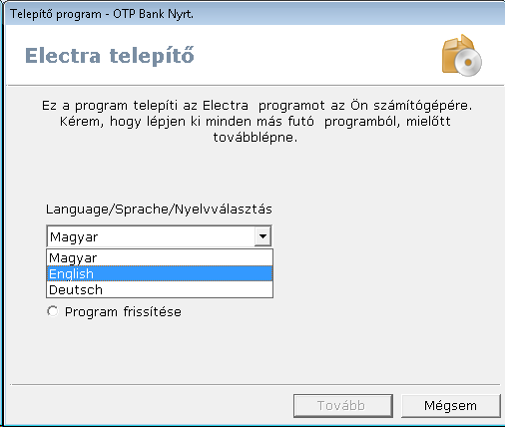

След това трябва да изберете *Нова инсталация* и да следвате инструкциите. В следващия прозорец можете да зададете главната директория на софтуера. Препоръчително е да го оставите c:\electra, ако инсталирате локален софтуер, когато имате нужда от мрежова инсталация, моля, вижте другото ръководство за инсталиране и не се колебайте да попитате. И при двата метода на инсталиране трябва да дадете на потребителя/потребителите на Windows пълен достъп до тази папка, за да предотвратите нестабилност.

Ще ви трябва ID на продукта, за да инсталирате софтуера; можете да намерите това в Споразумението за OTPDirekt, което сте получили от банковия клон. Идентификационният номер на продукта изглежда така: OTP-69xxxxxx-xxxxx-xxxxx. Ако получите повече от един идентификатор на продукт , моля, използвайте един идентификатор на продукт веднъж за инсталиране. Когато се опитате да инсталирате един ID на продукта повече от веднъж, ще имате затруднения да регистрирате софтуера. Един ID на продукта може да бъде регистриран веднъж.

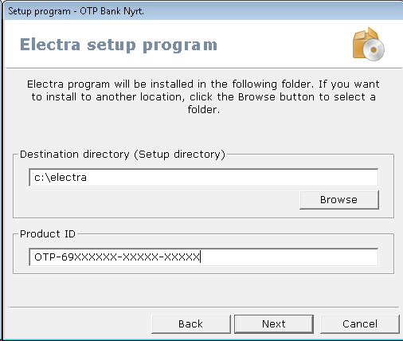

След като завършите инсталацията , трябва да зададете работната папка (която съдържа локалните настройки на софтуера). Не препоръчваме да променяте папката по подразбиране, дори ако вашата програма е инсталирана на мрежово устройство.

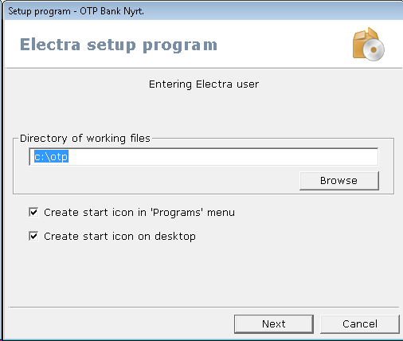

След това трябва да изберете типа комуникация: интернет.

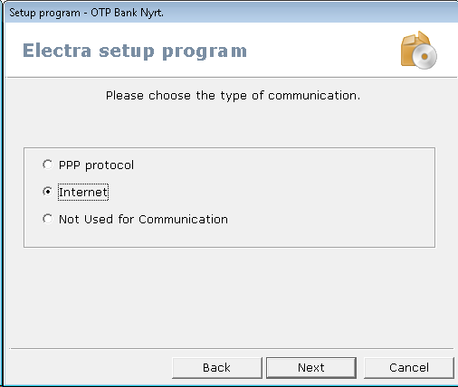

Оставете IP адреса недокоснат:

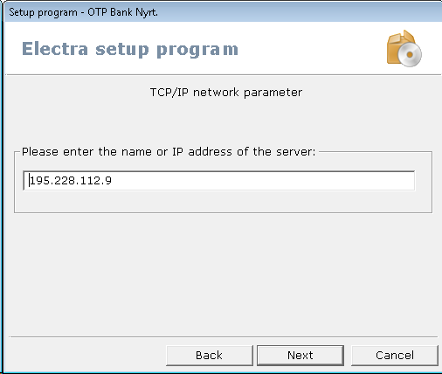

След това трябва да щракнете върху следващия бутон и можете да финализирате инсталацията, като щракнете върху бутона за край. След като инсталирате софтуера, можете да го стартирате, като използвате прекия път, създаден на вашия работен плот.

## Езикови настройки

Когато първо отворите софтуера, езикът по подразбиране е унгарски. Можете да го зададете на английски в настройките ( *Beállítások* ).

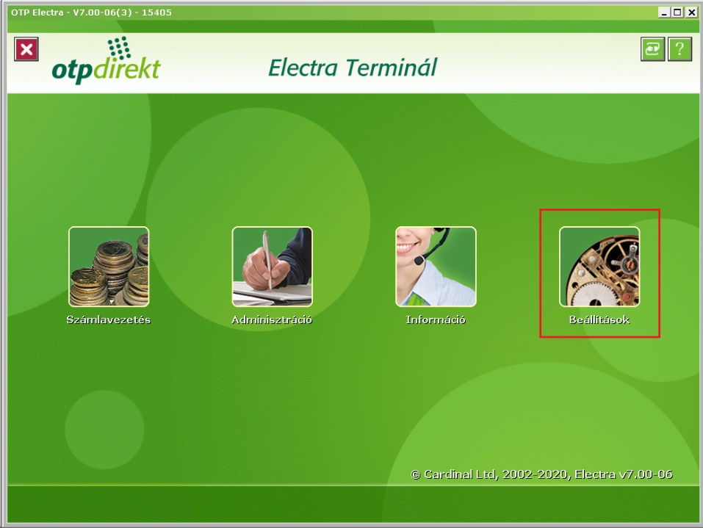

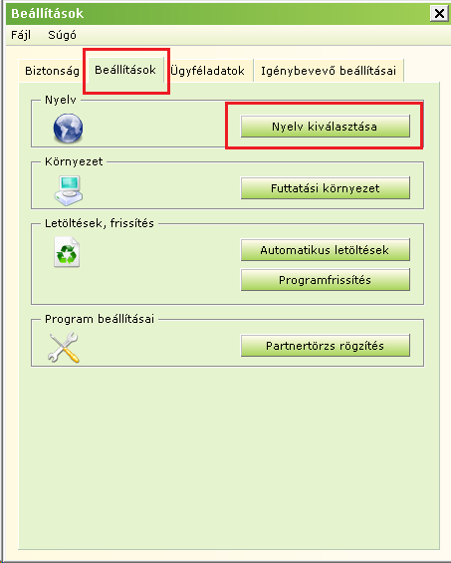

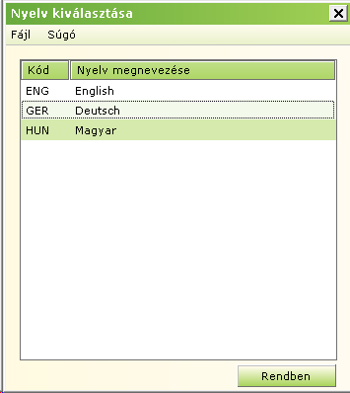

Изберете английски от списъка, след което щракнете върху бутона *Rendben* , за да зададете езика на английски.

## Първо влизане

Когато стартирате софтуера, ще видите този прозорец, за да влезете, използвайте иконата на кабела в горния десен ъгъл, до „?“ икона.

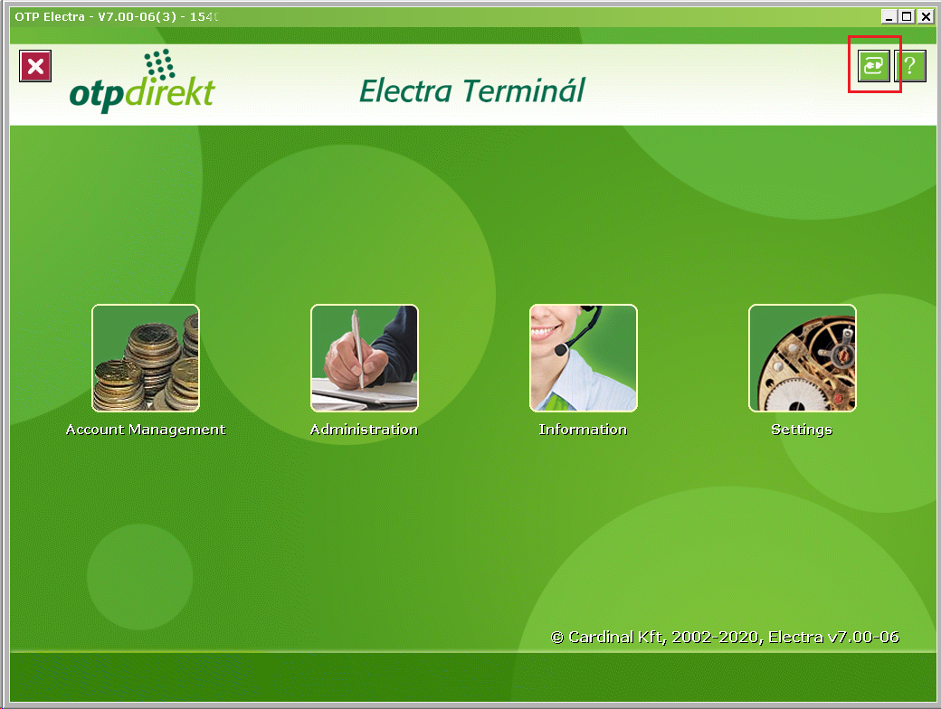

За да влезете, трябва да въведете име на група и потребител , това сте получили от банковия клон и плик, който съдържа ПИН номер. Ако имате въпроси относно групата и потребителското име , трябва да се свържете с банковия клон.

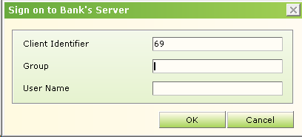

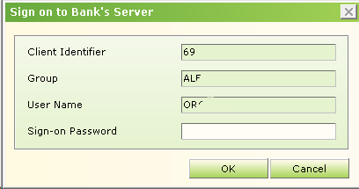

След успешното влизане ще получите известие за регистрация на софтуера. Но преди всичко задайте вашата парола за вход и подпис в настройките. Когато влезете следващия път, можете да изберете потребителите от списък.

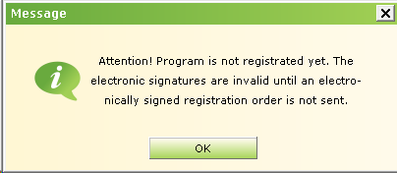

## Настройки на паролата

Първо трябва да се свържете със сървъра, като щракнете върху иконата на кабела в горния десен ъгъл, когато стане оранжево/червено, софтуерът е свързан. След това изберете настройката.

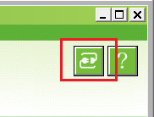

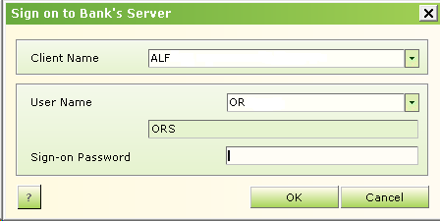

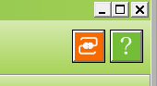

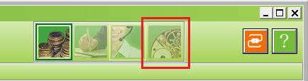

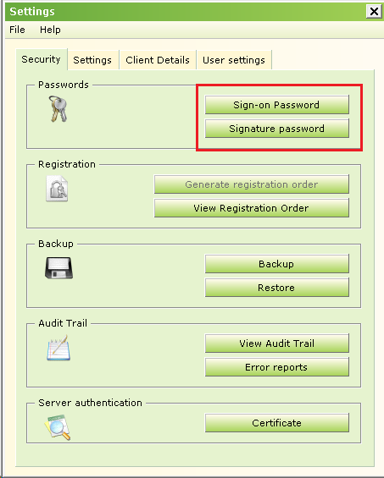

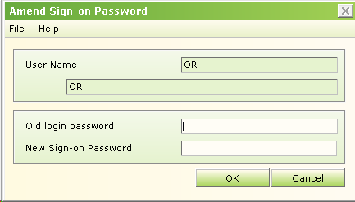

За да промените паролата за влизане, първо трябва да въведете старата парола за влизане и след това можете да създадете новата си парола. Паролата не може да обработва специални знаци, можете да използвате само букви и цифри, препоръчителната дължина е 6-10 знака.

Можете да създадете парола за подпис по същия начин, но старата парола ще бъде неактивна. Можете да зададете една и съща парола за вход и подпис, но тези пароли се обработват индивидуално.

## Регистрация на софтуер от v7.00-15 версия

Програмата е защитена от регистрация, докато регистрацията не приключи, подписът на Банково нареждане е деактивиран.

За да завърши процеса на регистрация, потребителят трябва да има право на сметка с точки за подпис поне на една от договорените банкови сметки.

След като програмата се свърже със сървъра, ще получите следното съобщение:

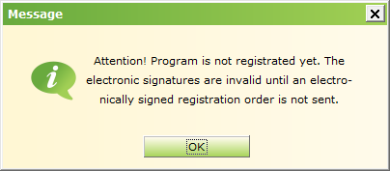

След това отворете настройките:

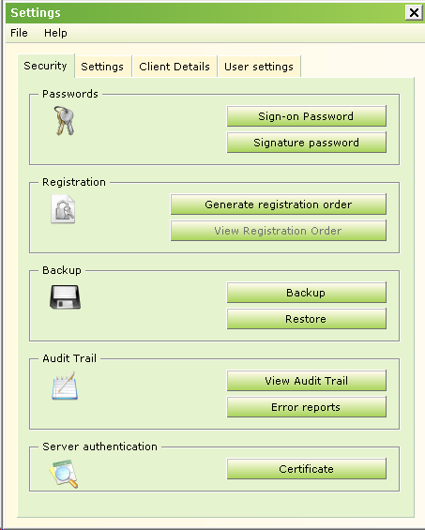

След това изберете Генериране на поръчка за регистрация:

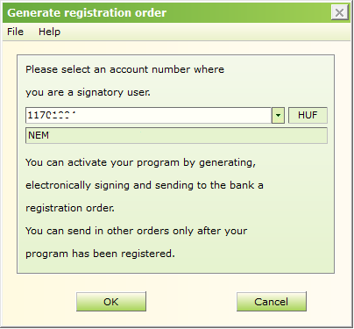

Когато натиснете OK, ще получите следното съобщение:

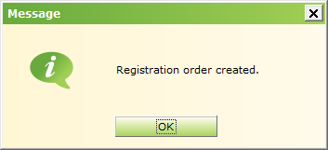

Натиснете OK отново.

След това можете да подпишете заповедта за регистрация.

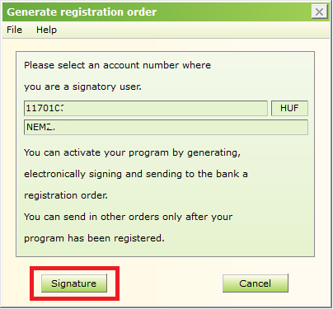

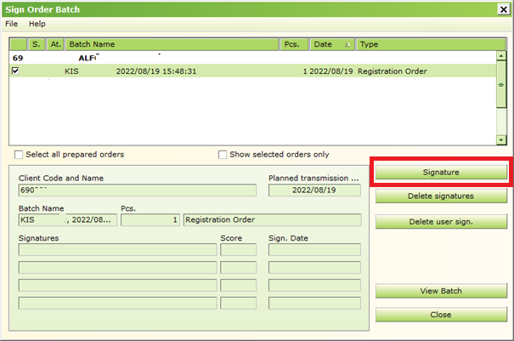

Когато подписът приключи, ще видите точките за подпис. За да изпратите успешно поръчката за регистрация, тя трябва да има поне 10 точки за подпис върху нея.

На примерната екранна снимка потребителят има 10 точки за подпис.

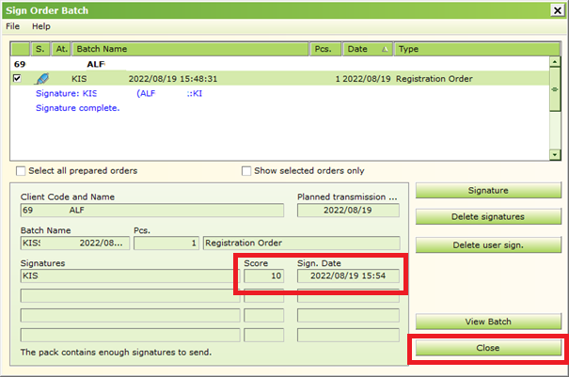

Когато затворите прозореца за подпис, можете да изпратите поръчката, като кликнете върху бутона Изпращане.

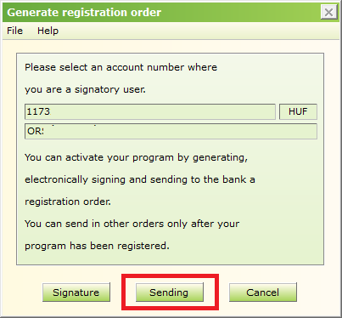

След това можете да изпратите поръчката за регистрация, като я изберете от списъка, след което щракнете върху Предаване.

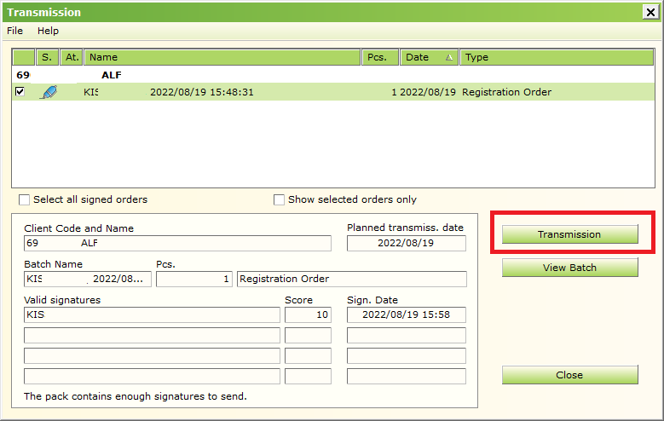

Ако изпращането е успешно , ще получите следното съобщение:

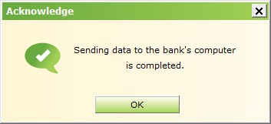

## Регистрация на софтуера до v7.00-14 версия (остаряла)

***Това беше методът на регистрация до пускането на версия v7.00-15. Тази версия реформира метода на регистрация, сега можете да използвате правата на сметката (точките, определени за банковите сметки за подпис на банкови нареждания) вместо правото на фирма за регистрация.***

Това беше методът на регистрация до пускането на версия v7.00-15.

поръчката за регистрация, имате нужда от фирмени права и права за самоадминистриране, ако не е ясно кой потребител има тези права във вашата компания, моля, свържете се с банковия клон. Когато нямате тези права, ще получите следното съобщение за грешка:

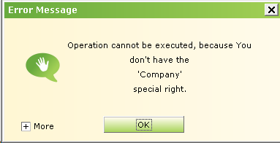

В случай, че потребителят има право на компанията, регистрацията може да бъде направена.

Първо отворете настройките:



След това изберете Генериране на поръчка за регистрация:

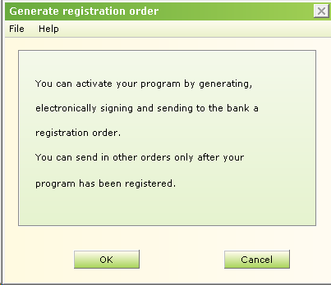

Изберете OK:

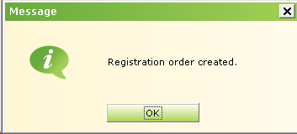

След това отново ОК.

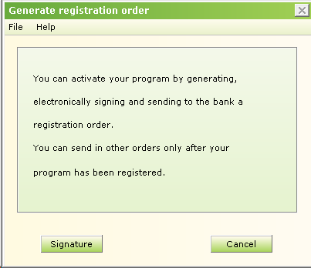

Изберете подпис. Не можете да подписвате поръчки, преди да зададете паролата си за подпис. (Можете да го зададете в настройката, когато сте се свързали със сървъра и изберете бутона Парола за подпис.)

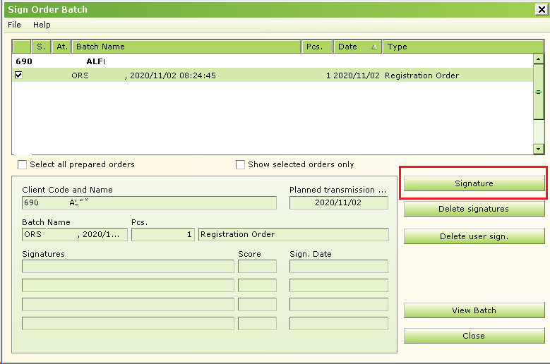

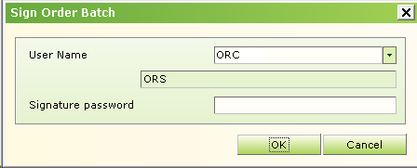

Въведете паролата си за подпис два пъти.

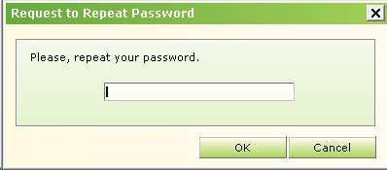

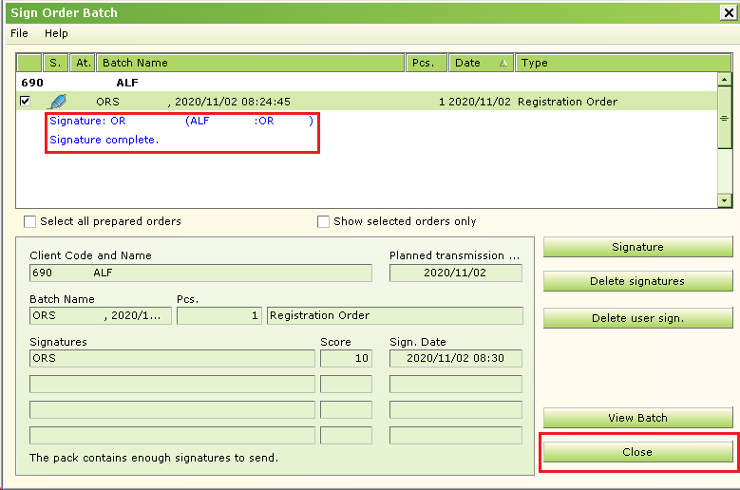

Когато видите, че подписът е завършен, можете да затворите прозореца.

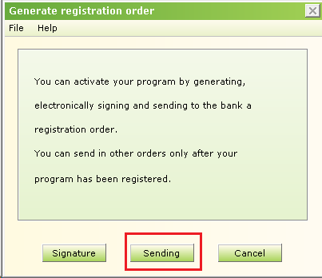

Накрая изберете бутона за изпращане. Ако връзката е прекъсната, този бутон става неактивен, трябва да влезете отново в сървъра, за да завършите изпращането.

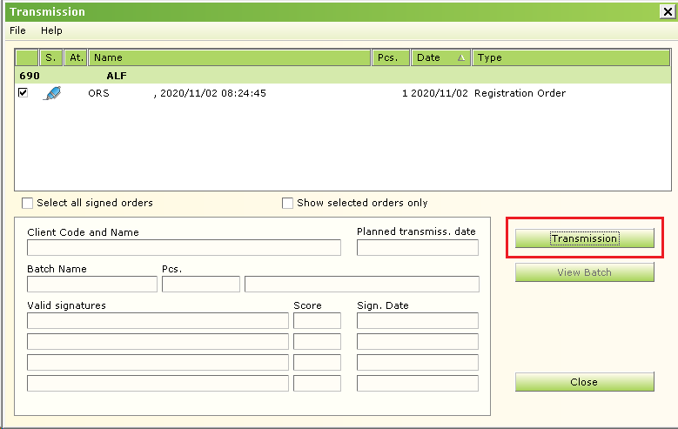

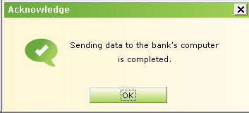

Регистрацията е завършена. За да проверите дали работи добре, можете да създадете поръчка и да опитате да я подпишете. Ако не получите грешка, регистрацията е извършена.

